营商座谈会 助力营商好环境

为推动我区营商环境“再升级”，精准对接企业需求，真实帮助企业发展，站前区卫生健康局于9月10日开展了第三季度营商环境“下午茶”座谈会活动，活动邀请了区营商监督人员和多家医疗机构负责人参加，共同探讨并解决生产经营过程中遇到难点、痛点问题。

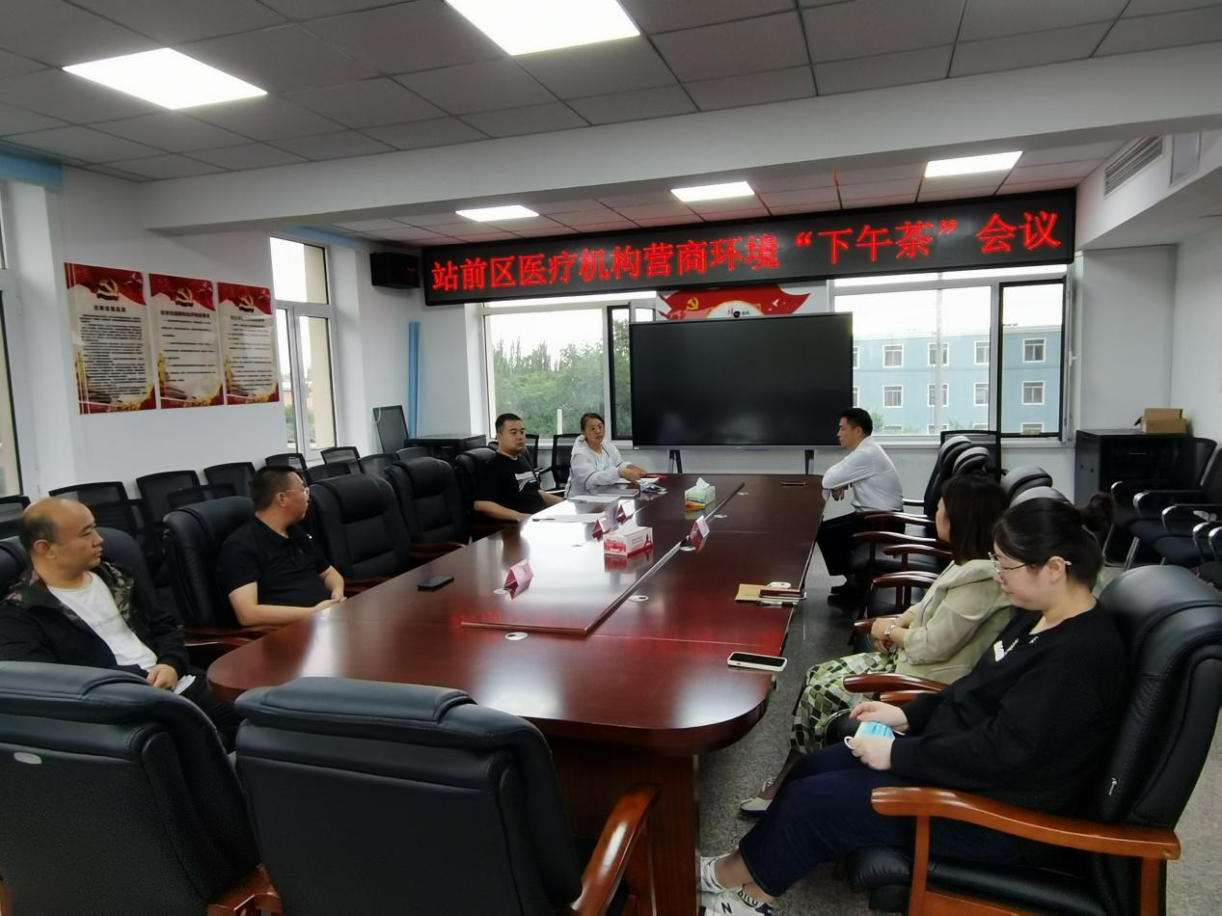

营商下午茶”座谈会活动是倾听企业心声、拉近政企距离的有力举措，也是打造亲清政商关系的创新之举。在座谈会上，机构负责人依次提出问题，政企之间就像家人朋友一样，一边聊天一边商讨解决问题的办法和途径；在为医疗机构解决问题，去除发展阻力的同时，也为机构创造了互通资源、合作共赢的机遇，各机构负责人在区卫健局搭建的“下午茶”平台相互认识、相互交流，增添了各家产业发展的动力。

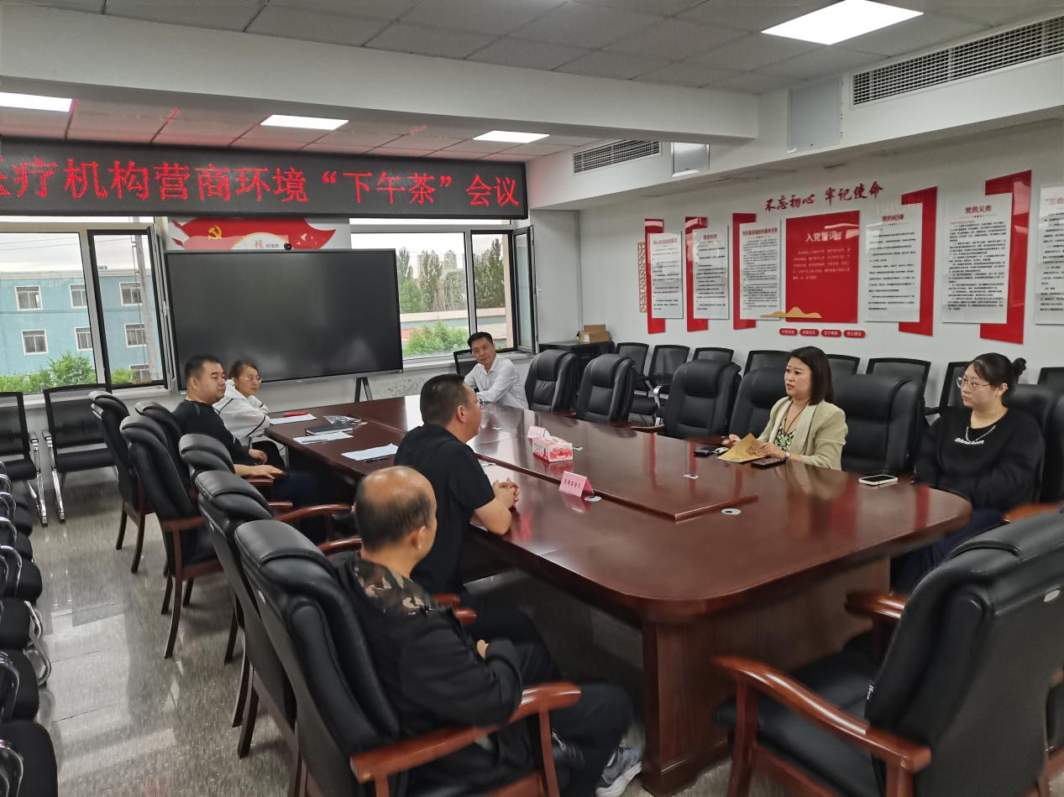

营商环境“下午茶”座谈会活动，不仅为政企之间搭建了一个便捷高效、开放包容、思想碰撞的交流平台，也建立了各部门与企业深入交流沟通的渠道。大家的普遍感受是，企业不仅找到了破题的门路，更打开了发展的思路。未来，站前区卫健局将继续抓实营商环境建设工作，坚持“便民、高效、廉洁、规范”的服务宗旨，推动政务服务新提升，确保站前区优化营商环境工作稳步推进。

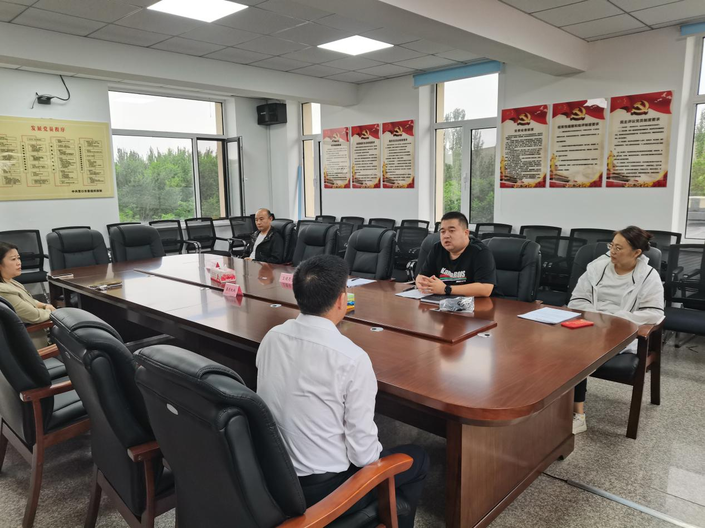

站前区卫生健康局

2024年9月10日